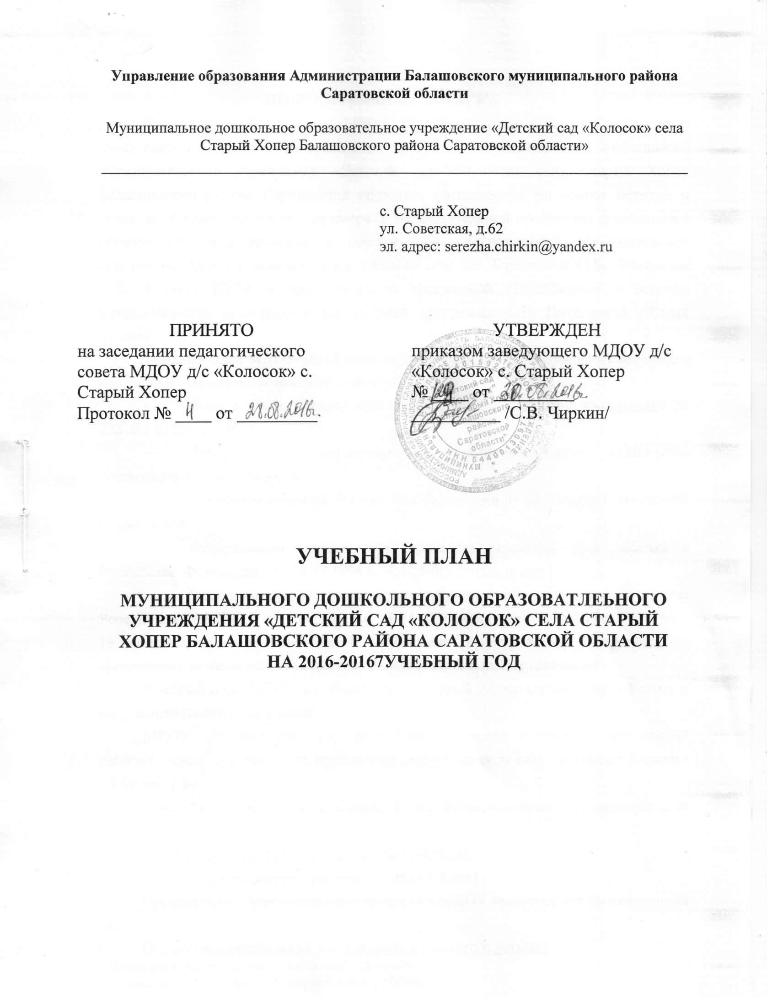

ПОЯСНИТЕЛЬНАЯ ЗАПИСКА
Педагогический коллектив МДОУ д/с «Колосок» с. Старый Хопер строит свою деятельность по образовательной программе муниципального дошкольного образовательного учреждения «Детский сад «Колосок» села Старый Хопер Балашовского района Саратовской области», составленной на основе методов и технологий предусмотренных примерной образовательной программы дошкольного образования, представленной в реестре ООП, региональной образовательной программы «Основы здорового образа жизни» (под ред. Барыльник Ю.Б., Дмитриева Н.В., Елисеев Ю.Ю. и др.), авторской программой «Приобщение к истокам Старохоперской культуры» и парциальной программы С.Н. Николаевой «Юный эколог».
Учебный план МДОУ д/с «Колосок» с. Старый Хопер составлен на основании следующей нормативно-правовой документации:
- Федеральным законом «Об образовании в Российской Федерации» № 273-ФЗ от 29.12.2012 г.;
- Федеральным государственным образовательным стандартом дошкольного образования;
- Семейным кодексом Российской Федерации от 08.12.1995 г. № 223-ФЗ (с изм. и доп.);
- Федеральным законом «Об основных гарантиях прав ребенка в Российской Федерации» от 24.07.1998 г. № 124-ФЗ (с изм. и доп.);
- Постановлением главного государственного санитарного врача Российской Федерации от 15.05.2013 г. № 26 «Об утверждении СаНПиН 2.4.1.3049-13 «Санитарно-эпидемиологические требования к устройству, содержанию и организации режима работы дошкольных образовательных организаций».
Учебный план МДОУ д/с «Колосок» с. Старый Хопер соответствует Уставу и виду дошкольного учреждения.
МДОУ д/с «Колосок» с.Старый Хопер работает в режиме пятидневной рабочей недели. Длительность пребывания детей в детском саду составляет 9 часов - с 8.00 до 17.00.
В МДОУ д/с «Колосок» с. Старый Хопер функционируют 2 разновозрастные групп:
- Младшая разновозрастная группа (2-4 года)
- Старшая разновозрастная группа (4-7 лет)
Организация образовательного процесса в МДОУ включает два составляющих блока:
  - Совместная партнерская деятельность взрослого с детьми:
- Непрерывная образовательная деятельность
- Совместная деятельность взрослого и ребенка
- Самостоятельная детская деятельность. Преимуществом данной модели организации образовательного процесса является баланс взрослой и детской инициативы, который достигается за счет гибкого проектирования партнерской деятельности.
Непрерывная образовательная деятельность представлена следующими направлениями:
- «Физическое развитие»
- «Художественно-эстетическое развитие»
- «Познавательное развитие»
- «Речевое развитие»
- «Социально-коммуникативное развитие»
Педагогам предоставляется право варьировать место организованной непрерывной образовательной деятельности в педагогическом процессе, интегрируя содержание различных видов организованной образовательной деятельности в зависимости от поставленных целей и задач. Воспитатели и специалисты координируют содержание организованной непрерывной образовательной деятельности, осуществляя совместное планирование, обсуждая достижения и проблемы отдельных воспитанников и группы в целом.
Совместная деятельность взрослого и ребенка - деятельность, которая осуществляется помимо непрерывной образовательной деятельности по всем направлениям развития ежедневно. Это дает возможность снизить учебную нагрузку, реализовать на практике дифференцированный подход к детям и качественную индивидуальную работу.
Самостоятельная деятельность позволят детям реализовать свои интересы и потребности, а также самореализовываться в полной мере.
Учебный год начинается с 1 сентября, заканчивается 31 мая.
Программа МДОУ состоит из двух частей: инвариативной и вариативной. Инвариативная часть учебного плана (80 %) не превышает предельно допустимую нагрузку и соответствует требованиям СанПиН в действующей редакции. Содержание вариативной части (20%) учебного плана не превышает допустимой нагрузки по всем возрастным группам. Вариативная часть учебного плана представлена реализацией программ по региональному компоненту и дополнительному образованию воспитанников (на бесплатной основе).
- Региональная образовательная программа «Основы здорового образа жизни»(Барыльник Ю.Б., Дмитриева Н.В., Елисеев Ю.Ю. и др.).
- Авторской программа «Приобщение к истокам Старохоперской культуры»
- Парциальная программа С.Н. Николаевой «Юный эколог»

УЧЕБНЫЙ ПЛАН
УЧЕБНЫЙ ПЛАН
№ | Направления развития | Младшая разновозрастная группа  (2-4 года) |  |  |  | Старшая разновозрастная группа (4-7 лет)
 |  | 2-3 года |  | 3-4 года |  | 4-5 лет |  | 5-6 лет |  | 6-7 лет
 |  | Периодичность в неделю | Время в мин. | Периодичность в неделю | Время в мин. | Периодичность в неделю | Время в мин. | Периодичность в неделю | Время в мин. | Периодичность в неделю | Время в мин.
Инвариативная часть
1 | Социально- коммуникативное
 | Образовательная деятельность в ходе режимных моментов  (ситуационные беседы, наблюдения, экспериментирование и пр.) | ежедневно | - | ежедневно | - | ежедневно | - | ежедневно | - | ежедневно | -
2 | Познавательное | 1 | 10 | 1 | 15 | 1 | 20 | 2 | 40 | 3 | 90
3 | Речевое | 2 | 20 | 1 | 15 | 1 | 20 | 2 | 50 | 2 | 60
 | Чтение художественной литературы | ежедневно | - | ежедневно | - | ежедневно | - | ежедневно | - | ежедневно | -
4 | Художественно- эстетическое
 | Рисование | 1 | 10 | 1 | 15 | 1 | 20 | 2 | 40 | 2 | 60
 | Лепка | 1 | 10 | 0.5 | 7.5 | 0.5 | 10 | 0.5 | 10 | 0.5 | 15
 | Аппликация | - | - | 0.5 | 7.5 | 0.5 | 10 | 0.5 | 10 | 0.5 | 15
 | Музыка | 2 | 20 | 2 | 30 | 2 | 40 | 2 | 40 | 2 | 60
5 | Физическое
 | Физическая культура в помещении | 3 | 30 | 3 | 45 | 2 | 40 | 2 | 40 | 2 | 60
 | Физическая культура на прогулке | - | - | - | - | 1 | 20 | 1 | 20 | 1 | 30
Итого: |  | 10 | 1 час 40 мин | 10 | 2 часа 15 мин | 10 | 3 часа 00 мин | 13 | 4 часа 10 мин | 14 | 6 часов 30 мин.
Вариативная часть
Региональная  образовательная  программа «Основы  здорового образа  жизни» (Барыльник  Ю.Б., Дмитриева  Н.В.,Елисеев Ю.Ю. и др.). |  | - | - |  | 10 |  | 20 |  | 20 |  | 25
Авторская программа «Приобщение к истокам Старохоперской культуры» |  | - | - |  | - |  | 20 |  | 20 |  | 20
Парциальная программа С.Н. Николаевой «Юный эколог» |  | - | - | 1 | 15 | 1 | 20 | 1 | 20 | 1 | 25
Итого: |  |  |  |  | 25 минут |  | 60 минут |  | 60 минут |  | 70 минут

